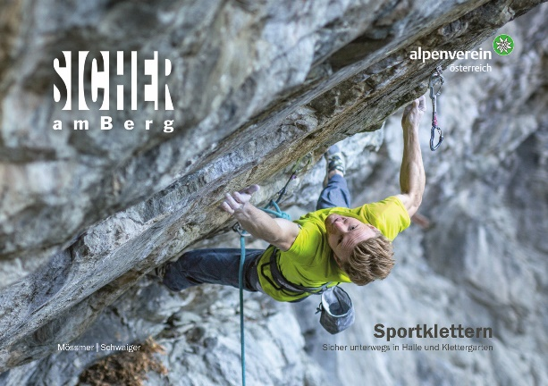
Gerhard Mössmer/Markus Schwaiger/
Michael Larcher
Sicher am Berg: Sportklettern
Sicher unterwegs in Halle und Klettergarten
Herausgegeben vom ÖAV

184 S. (inkl. Cover), durchgehend farb. bebildert
21 x 14,8 cm, Broschur
Tyrolia-Verlag, Innsbruck-Wien,
5., aktualisierte und erweiterte Auflage 2022
ISBN 978-3-7022-4004-2
€ 27,90

Ob in der Halle oder am Fels: einfach sicher klettern und richtig sichern
Sportklettern boomt – bei Kindern und Jugendlichen ebenso wie bei Erwachsenen jeglichen Alters. In dieser Lehrschrift werden alle sicherheitsrelevanten Aspekte, die für die eigenverantwortliche Ausübung des Klettersports notwendig sind, anschaulich und verständlich erklärt. Was sind die häufigsten Fehler beim Klettern und Sichern und wie lassen sie sich vermeiden? Welche Sicherheitsausrüstung empfiehlt sich für welchen Zweck und wie wird sie richtig eingesetzt? Was gilt es vor dem Einstieg in die Route zu beachten? Und wie kommt man wieder sicher auf den Boden zurück? Warum Stürzen zum Sportklettern gehört und wie man richtig Stürzen und Stürze richtig sichern lernen kann: Alle dies und noch viel mehr klärt dieses Buch.

Die Autoren:
GERHARD MÖSSMER ist Berg- und Skiführer, Sportkletterlehrer, Mountainbike-Guide, aktiver Bergretter und Gerichtssachverständiger. Als Mitarbeiter in der Abteilung Bergsport des ÖAV ist er zuständig für Fachpublikationen, Entwicklung von Lehrmeinung und Betreuung des Bundeslehrteams des ÖAV.

MICHAEL LARCHER ist Berg- und Skiführer und Gerichtssachverständiger. Als Leiter der Bergsportabteilung im ÖAV hat er u. a. Sicherheitsinitiativen wie das Magazin bergundsteigen, die Reihe SicherAmBerg oder das Lawinenupdate mitentwickelt.
MARKUS SCHWAIGER ist Sportkletterlehrer, Sportklettertrainer, Mountainbike-Guide und Gerichtssachverständiger. Als Mitarbeiter in der Abteilung Bergsport des ÖAV ist er zuständig für den Bereich Sportklettern.

